移动CA中心证书下载指引

## 一、证书下载指引

### 1.1UKEY证书下载

1. 访问移动CA中心网站在URL地址栏输入www.cmca.net，首页-->运营服务-->业务办理，选择“证书下载“，进入证书下载页面：

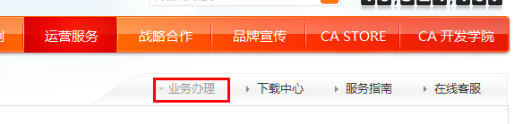

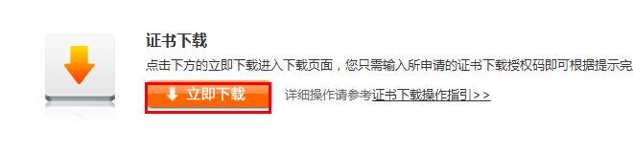

1. 进入证书下载页面，填写管理员发的PASSCODE，点击”下载“：

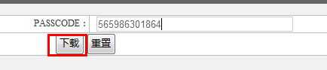

在证书下载前如果用户忘记此业务受理号则需要致电申请业务受理点工作人员，待工作人员进行身份验证后协助用户取回业务受理号。

1. 用户选择相应的存储介质进行下载。

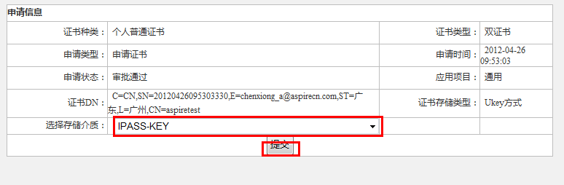

如选择USBKey存储方式，这时请将择USBKey插入，并保证电脑上其他USB 设备已拔除，以择USBKey的正常使用

1. 核对信息无误后，需选择存储介质，并插入相应的USBKey，点击提交。这时还需要再输入用户密码，点击“登录”：

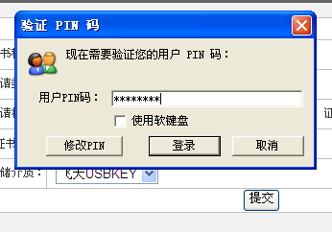

1. 输入用户密码后，点击“登陆”，系统将会自动生成密钥对，将证书下载到USBKey中。 这时系统将会提示证书已下载成功，并需要安装证书。

★注意：

为保证USBkey的正常使用，插入前请将电脑上其他USB存储设备拔除。

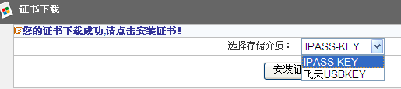

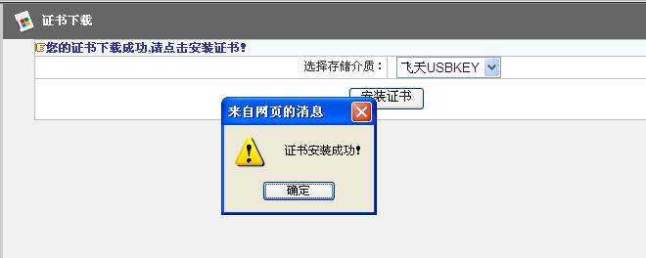

系统提示证书安装成功之后，可双击电脑右下方的USBKey图标，查看证书详情。

### 1.2P12软证书下载

1. 访问移动CA中心网站在URL地址栏输入www.cmca.net，首页-->运营服务-->业务办理，选择“证书下载“，进入证书下载页面：





1. 进入证书下载页面，填写管理员发的PASSCODE，点击”下载“：



在证书下载前如果用户忘记此业务受理号则需要致电申请业务受理点工作人员，待工作人员进行身份验证后协助用户取回业务受理号。

1. 输入证书下载PASSCODE:

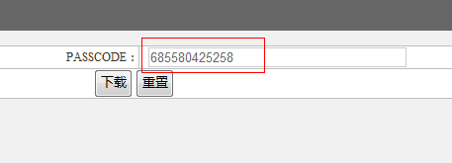

1. 点击：“下载“后，进入此页面，点击提交：

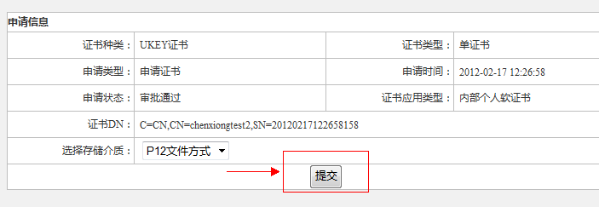

1. 设置你此证书的密钥口令：

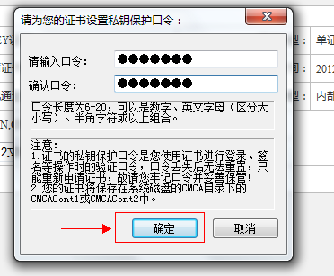

1. 点击“安装证书“：

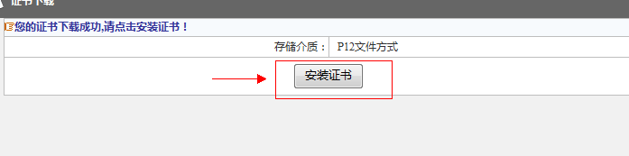

1. 输入上一步设置的口令,点击确定：

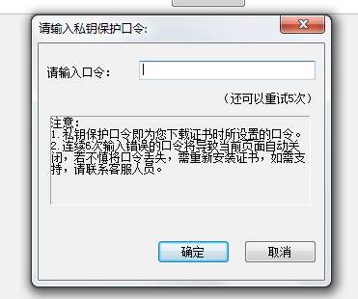

1. 弹出提示如下：

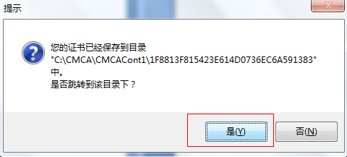

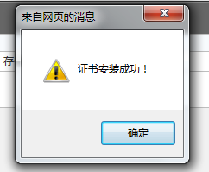

1. 此时自动打开证书所在文件夹：

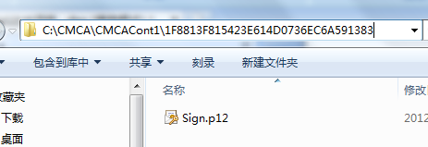

把证书文件复制到上一级目录下如：C:\CMCA\CMCACont1